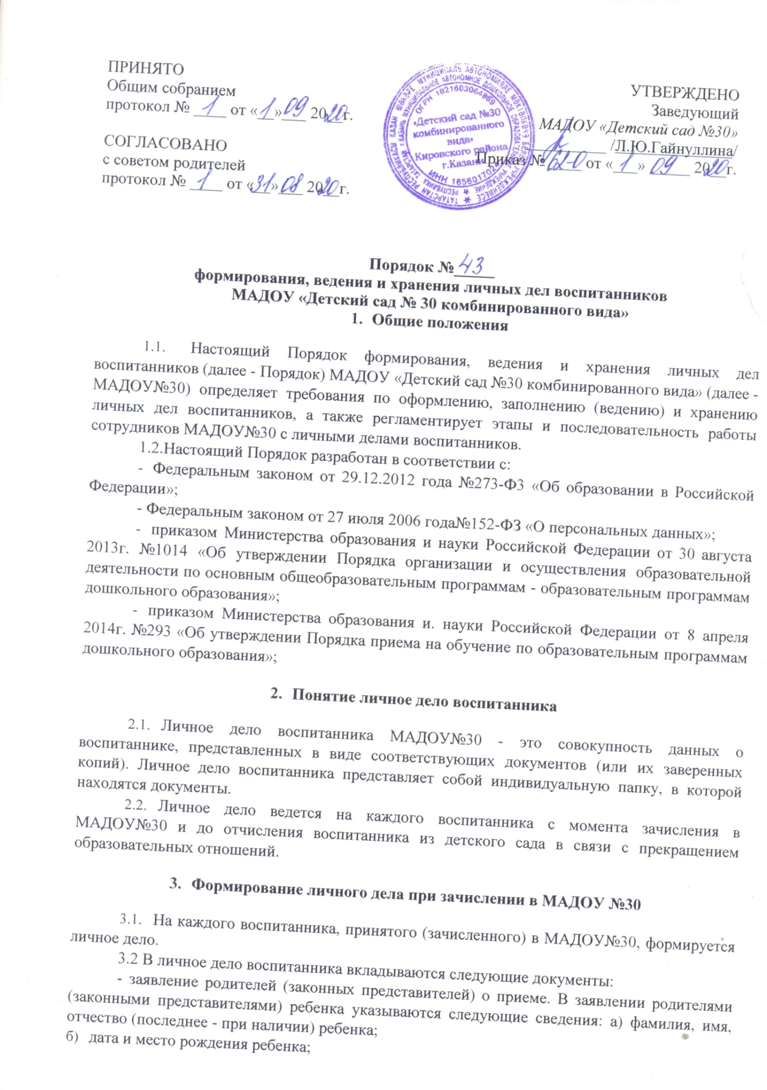

- фамилия, имя, отчество (последнее - при наличии) родителей (законных представителей) ребенка;
- паспортные данные, снилс родителя подающего заявление о приеме ребенка;
- адрес места жительства ребенка, его родителей (законных представителей);
с) контактные телефоны родителей (законных представителей) ребенка.
- согласие родителей (законных представителей) воспитанника на обработку их персональных данных и персональных данных ребенка;
- согласие на публикацию фотографии и видеозаписи с участием ребенка;
- договор об образовании по образовательным программам дошкольного образования между родителями (законными представителями) и МАДОУ №30;
- заявление на выбор языка образования, родного языка из числа языков народов Российской Федерации, в том числе русского языка как родного языка.
3.3. При формировании личного дела воспитанника вкладывать в него документы (или заверенные копии документов), не обозначенные в п. 3.2 Порядка, запрещено.
3.5. Личное дело содержит опись документов.
- Ведение личного дела
  - Личное дело имеет номер, соответствующий номеру в книге учета движения воспитанников.
1.2.Формирование личного дела воспитанника осуществляет делопроизводитель.
  - В течение учебного года в личное дело воспитанника могут дополнительно вкладываться документы (их копии):
- дополнительное соглашение (дополнительные соглашения) к договору;
- заявление родителей (законных представителей) ребенка о приеме на обучение по дополнительным общеразвивающим программам.
- Хранение личных дел воспитанников
  - Личные дела воспитанников каждой группы формируются в одну папку. В папку вкладывается список группы в алфавитном порядке с указанием номера личного дела.
  - Личные дела располагаются в папке в алфавитном порядке.
  - Папки с личными делами хранятся в кабинете заведующего МАДОУ№30.
- Порядок хранения личных дел воспитанников завершивших дошкольное образование в МАДОУ №30
  - Личные дела воспитанников, завершивших дошкольное образование, передаются в архив МАДОУ №30, где хранятся в течение 3 лет со дня отчисления воспитанника из МАДОУ №30.

